«dispatch_level»
厦门市公安局交通警察支队文件
厦公交警通〔2025〕21号«dispatch_sys_docwordsequence»

厦门市公安局交警支队关于集美区集美北大道和立业路部分路段施工期间采取道路
交通限行措施的通告

因集美区集美北大道提升改造工程建设需要，为确保施工期间道路交通安全、畅通，依据《中华人民共和国道路交通安全法》第二十五条、三十九条规定，决定于2025年5月31日至12月31日对集美区集美北大道和立业路部分路段施工期间采取道路交通限行措施，并增设、调换、更新有关道路交通信号,具体事项通告如下：
限行期间，集美区集美北大道（景山路口至立业路口段）机动车实行由东往西单向行驶，禁止机动车由西往东通行；立业路（集美北大道路口至厦门路桥百城低空产业运营基地车辆出入口段）封闭施工，禁止机动车通行，受限机动车请绕行景山路、铁山路及杏前路等周边道路。同时，立业路（铁山路口至厦门路桥百城低空产业运营基地车辆出入口段）由单向行驶恢复为双向通行。请过往机动车合理选择出行方式，按照现场道路交通信号指示通行，服从现场民警和管理人员的指挥和疏导。我支队将根据施工进度，适时调整相关道路交通限行措施。
特此通告。
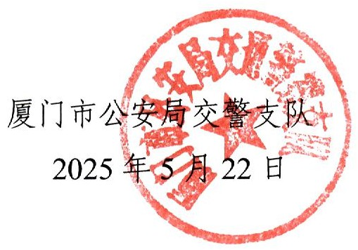

（此件主动公开）

